Рододендроны в Уссурийской тайге
01,07,14,21 мая, 24, 25 июня
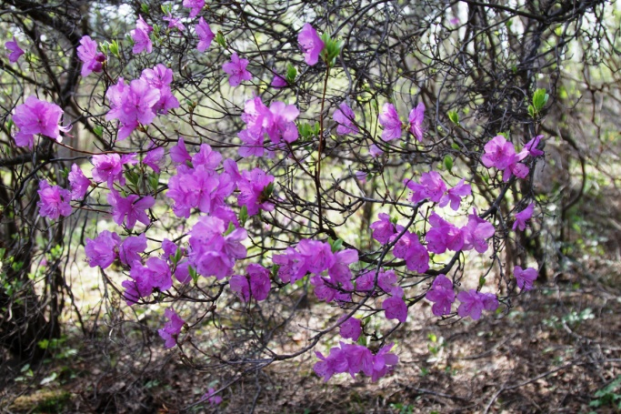
П Р И Г Л А Ш А Е М любителей природы на тур любования и фотографирования в уникальное место – Дендрарий Горнотаёжной станции !
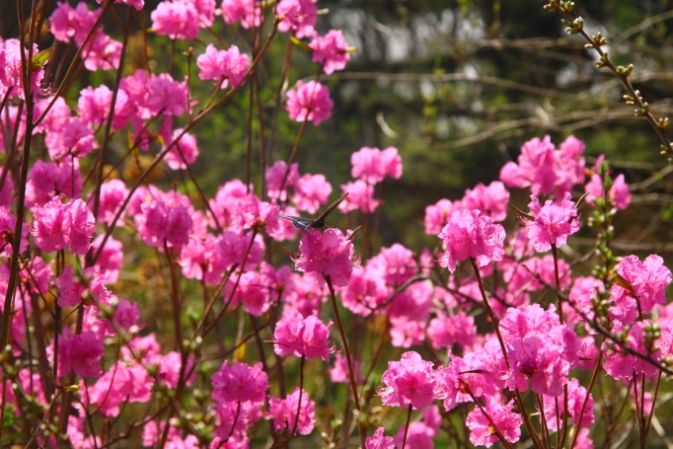
Площадь Дендрария занимает около 50 га. Первые посадки в Дендрарии были начаты в 1936 году. Их 480 видов древесных растений, известных на Дальнем Востоке, в Дендрарии Горнотаежной станции произрастает 232 вида. Одним из весенних чудес – Цветение рододендронов, ковровое цветение приморских первоцветов можно наблюдать в мае. Только здесь Вы сможете увидеть весеннюю череду цветения рододендронов от всех привычных «багульника» до краснокнижника Шлиппенбаха и Фори.

ПРОГРАММА:
08:00 – Сбор группы по городу (от ост. Луговая).
08:00 – 10:00 - Поездка в пос. Горнотаежное.
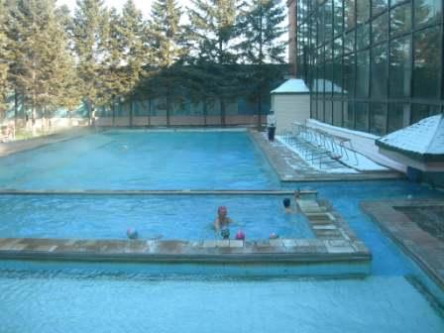
10:00 – 12:00 - Экскурсия в Дендрарий Горнотаёжной станции ДВО РАН. (Экскурсию проводит научный сотрудник Дендрария).
12:00 – 13:00 – Лёгкий перекус из собственных продуктов.
12:30 - 14:00 – Свободное время: продолжение прогулки по Дендрарию или пожеланию посещение горячего бассейна в Уссурийске.
16:00 - Возвращение во Владивосток.
СТОИМОСТЬ ТУРА: 1850 руб. – для группы 20 чел., 2150 руб. – для группы не менее 12 чел.
В СТОИМОСТЬ ВХОДИТ:
- проезд на автобусе
- экскурсионное сопровождение
- страховка от несчастного случая
- экскурсия в Дендрарий

В СТОИМОСТЬ НЕ ВХОДИТ:
- входные билеты в горячий бассейн - 310 руб. взрослые и дети до 14 лет 200 руб.
- входной билет в Зимний сад – 110 руб. взрослые и дети 50 руб.

ВНИМАНИЕ! Апрель, Май и немного Июнь – опасный период активизации клещей даже на территории Дендрария!
Просим взять с собой репелленты, правильно одеться (одежда должна закрывать руки, ноги, голову) и соблюдать меры предосторожности :не сходить с тропы, осматривать верхнюю одежду при прохождении маршрута каждые 15-20 минут.
Отдыхайте с удовольствием с компанией «ФориТур Приморье»
Океанский проспект, 123-Б, тел.(423) 2422017, 89084488681
www.foritour.ru

